Лабораторная работа №2
Выполнено: Ульмада Дмитрием
Группа: IS11Z

Цель работы:

Изучить основные приемы работы в Total Commander; научиться работать с архивами; уметь изменять настройки ТС, конфигурировать панель инструментов

Задание 1. РАБОТА С РАЗНЫМИ РЕЖИМАМИ ПРЕДСТАВЛЕНИЯ ИНФОРМАЦИИ В ПАНЕЛИ
1. На правой панели перейдите к диску D:\, а на левой к диску С:\, используя кнопки дисков или окно выбора дисков.
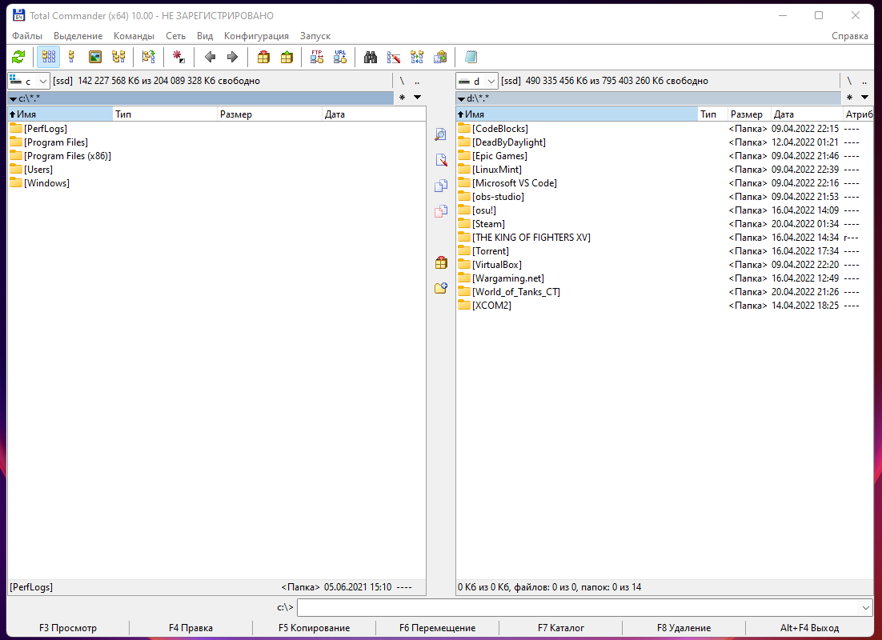
2. Установите для левой панели Подробный режим отображения информации, используя соответствующую команду меню Вид или кнопку на панели инструментов.
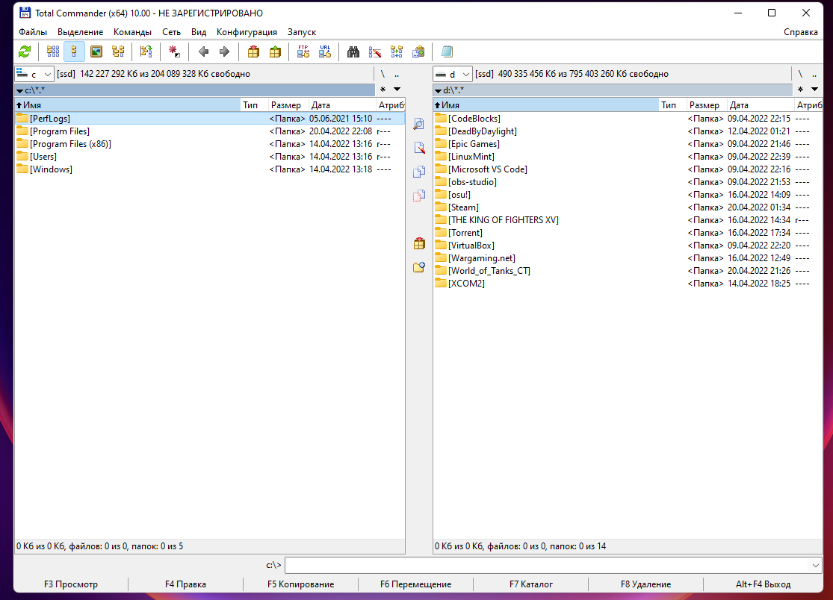
3. Активизируйте правую панель и выполните команду Вид-Дерево (или кнопка).
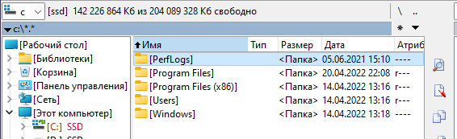
4. Отсортируйте выводимый на экран список файлов и каталогов диска D:\,выполняя следующие функции пункта меню Вид:

4.1. По имени - по именам в алфавитном порядке.
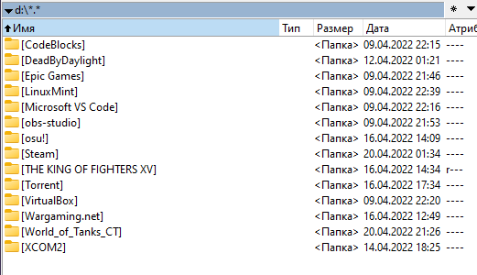
4.2. По типу - по расширению в алфавитном порядке.
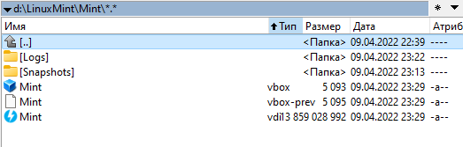
4.3. По времени - по времени создания или последнего обновления. Обязательно убедитесь, что файлы отсортированы по дате.
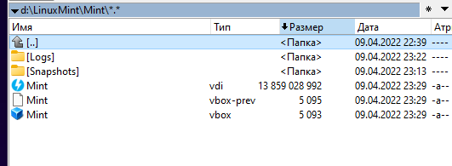
4.4. По размеру - по размеру в байтах 4.5. Без сортировки - в том порядке, как они записаны на диске.
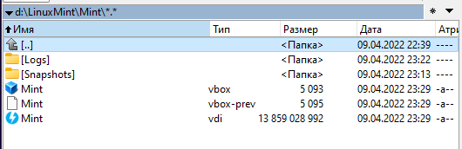
5. Выведите на левую панель файлы с расширением .doc, для чего выполните команду Вид - Фильтр....
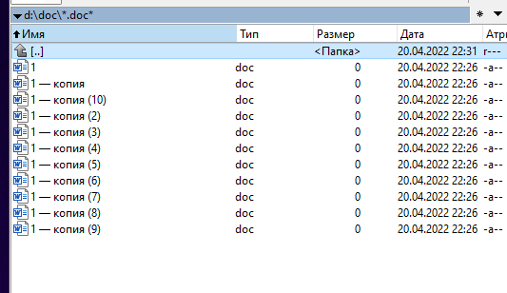
6. Выполните команду Вид - Все файлы
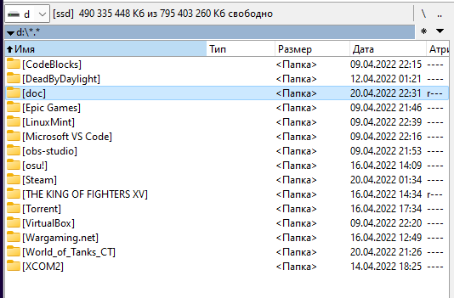

Задание 2. РАБОТА С КАТАЛОГАМИ В ТС
1. Создайте в своем каталоге D:\студенты\Номер_группы\фамилия\лр следующее дерево каталогов: Фамилия Имя Отчество, например d:\ Студенты\номер_группы\фамилия\лр2\Петров\Пётр\петрович Для этого используйте клавишу F7
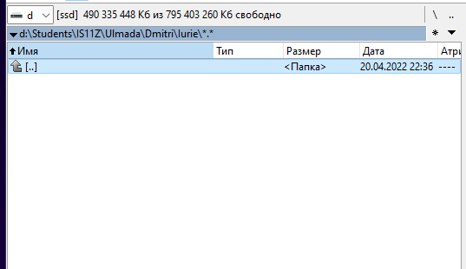
2. Переименуйте каталог Имя в мое_Имя (т.е. каталог Пётр в мое_Имя). Для этого используйте клавишу F6
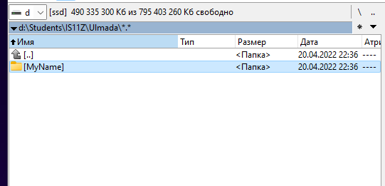
3. Удалите каталог Отчество
Для этого можно использовать клавиши F8, Delete
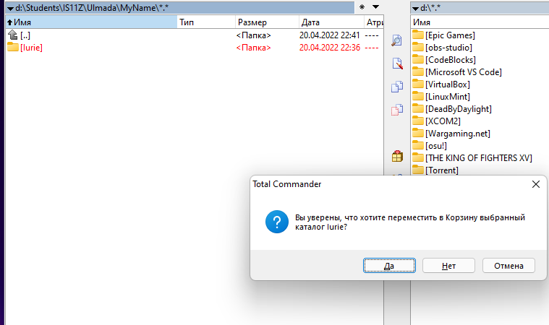

Задание 3. КОПИРОВАНИЕ, ПЕРЕМЕЩЕНИЕ И УДАЛЕНИЕ ФАЙЛОВ В ТС

1. Создайте с помощью MS Word и сохраните в каталогеD:\ Студенты\номер_группы\фамилия\лр три текстовых файла с именами Файл1, Файл2 и ФайлЗ следующего содержания:
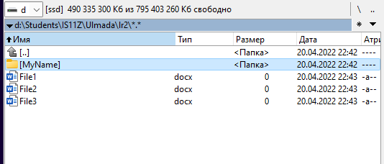
1.1. Файл1 - Фамилия и Имя студента.
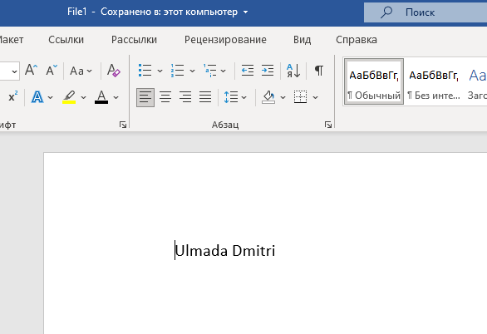
1.2. Файл2 - Фамилия и номер группы.
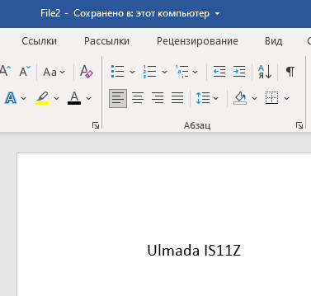
1.3. ФайлЗ - Фамилия, название факультета и курс.
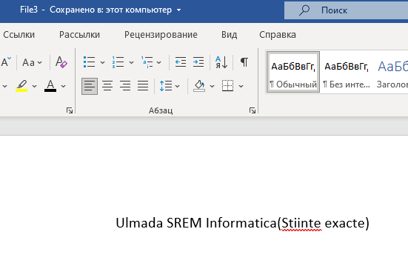
2. Скопируйте Файл1 в каталог мое_Имя. Для этого:
2.1. На одной из панелей сделайте видимым файл Документ1.
2.2. На соседней панели сделайте текущим каталог моеИмя.
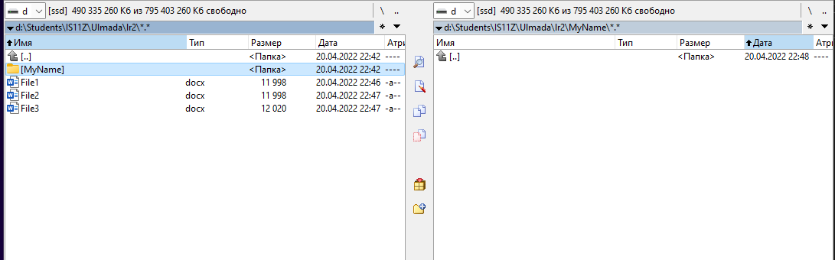
2.3. Нажмите F5 или перетащите мышью Файл1 на соседнюю панель.
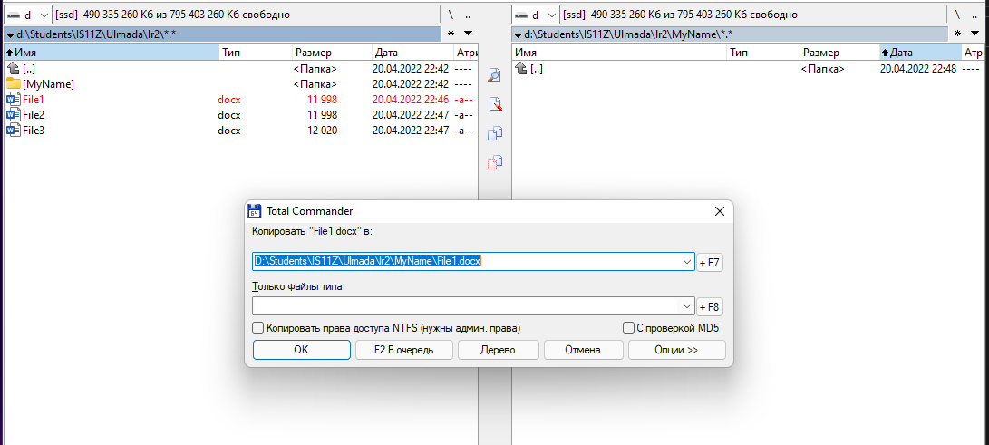
2.4. В появившемся диалоговом окне нажмите кнопку ОК.
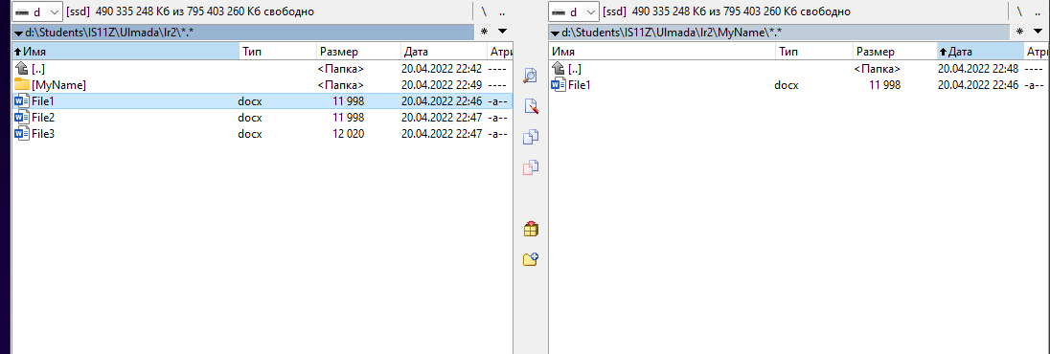
3. Скопируйте Файл1 из каталога мое_Имя в каталог Фамилия под другим именем (Док1).
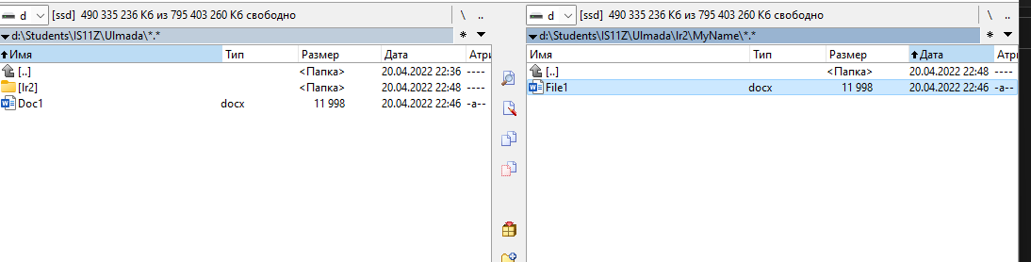
4. Переместите свой Файл2 в каталог Фамилия. Для этого:
4.1. На одной из панелей сделайте видимым Файл2.
4.2. На соседней панели сделайте текущим каталог Фамилия.
4.3. Выберите мышью Файл2 и нажмите клавишу F6 или кнопку F6 Перемещ.
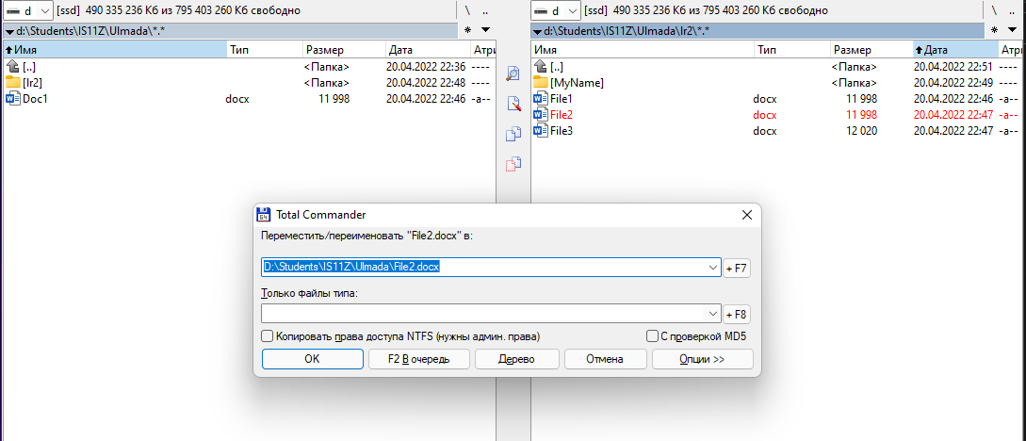
4.4. В появившемся диалоговом окне нажмите кнопку ОК.
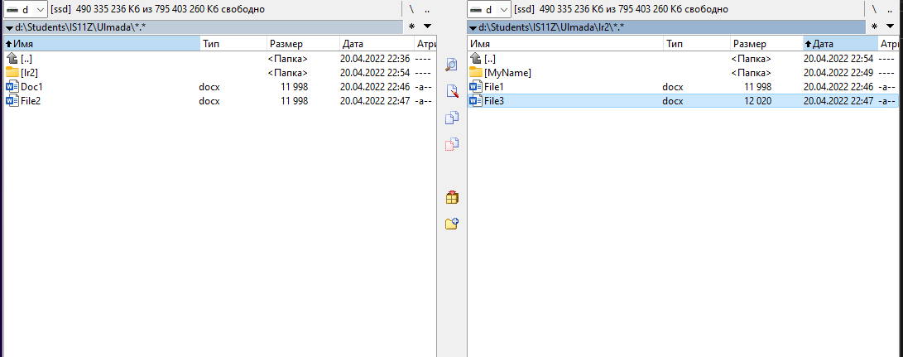
5. Удалите файл Документ1 из каталога мое_Имя.
Для этого можно использовать клавиши F8, Delete.
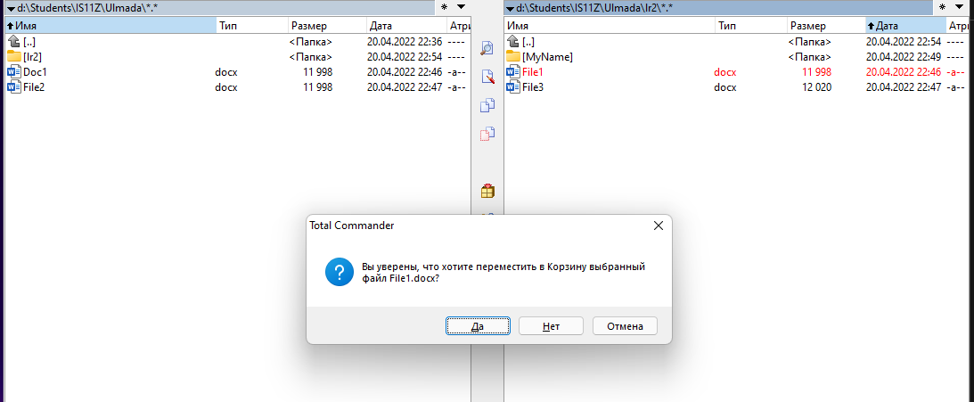

Задание 4. ПОИСК ФАЙЛОВ В ТС

1.Найдите на диске D:\ файлы с расширением .xls. Для этого:
1.1. Выполните команду Инструменты - Поиск файлов. (Можно нажать соответствующую кнопку на панели инструментов).
1.2. В области Искать файлы введите шаблон *.xls.
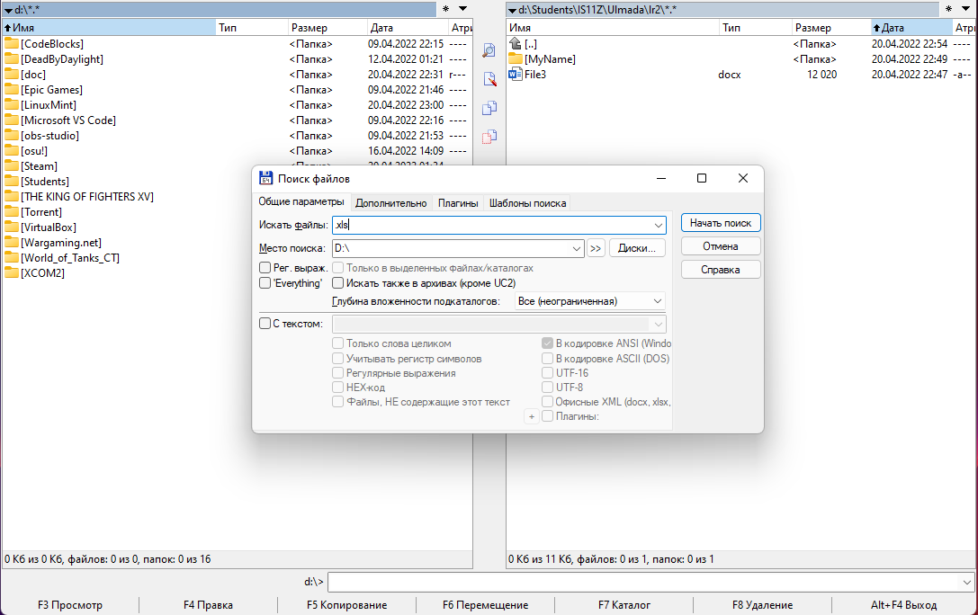
1.3. Нажмите кнопку Диски и выберите [-D-].
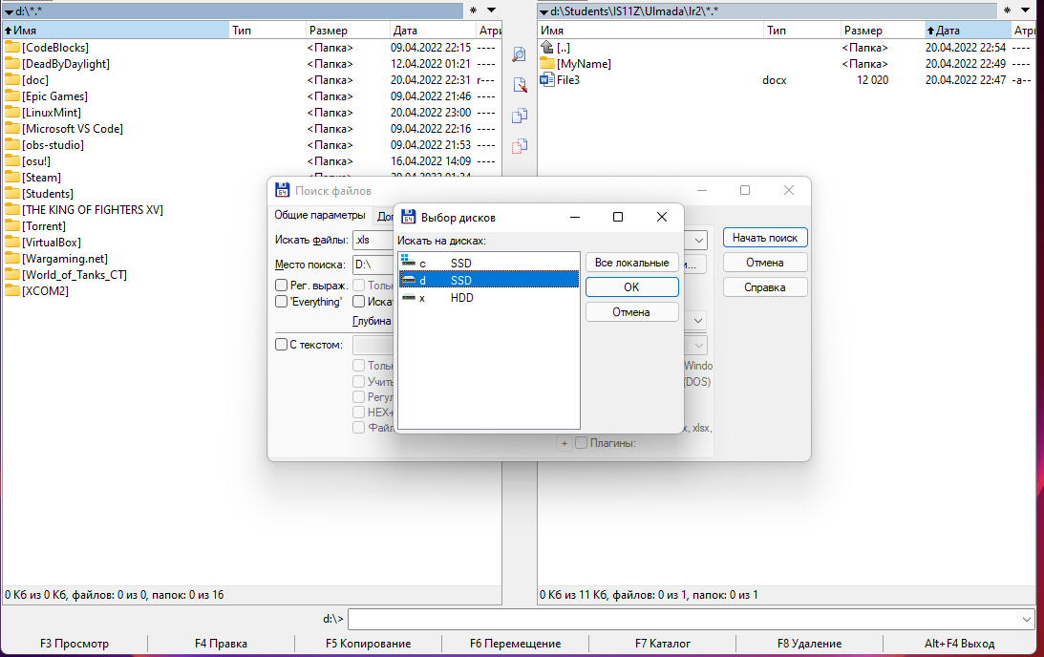
1.4. Установите флажок Поиск в архивах.
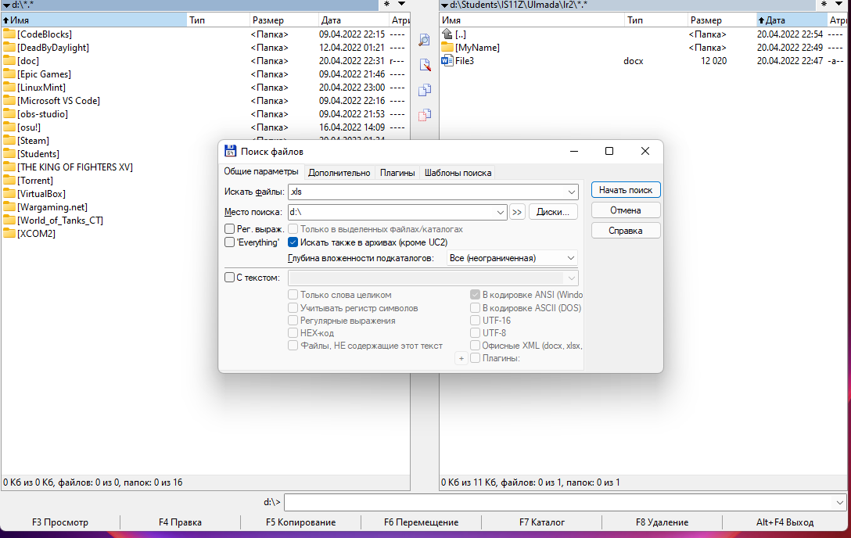
1.5. Нажмите кнопку Начать поиск.
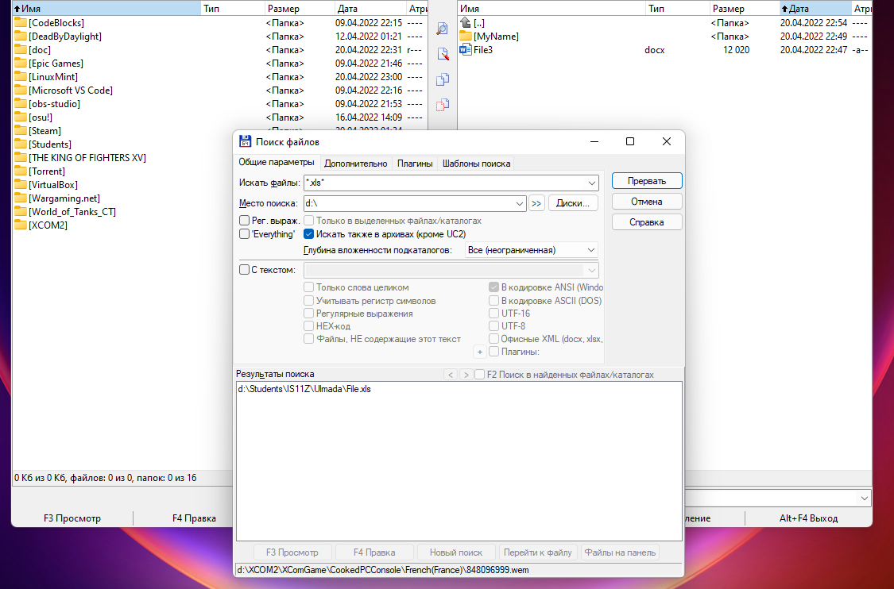
1.6. Перейдите к любому файлу с расширением .xls, выделив его и нажав кнопку Перейти к файлу (или используя двойной щелчок мыши).
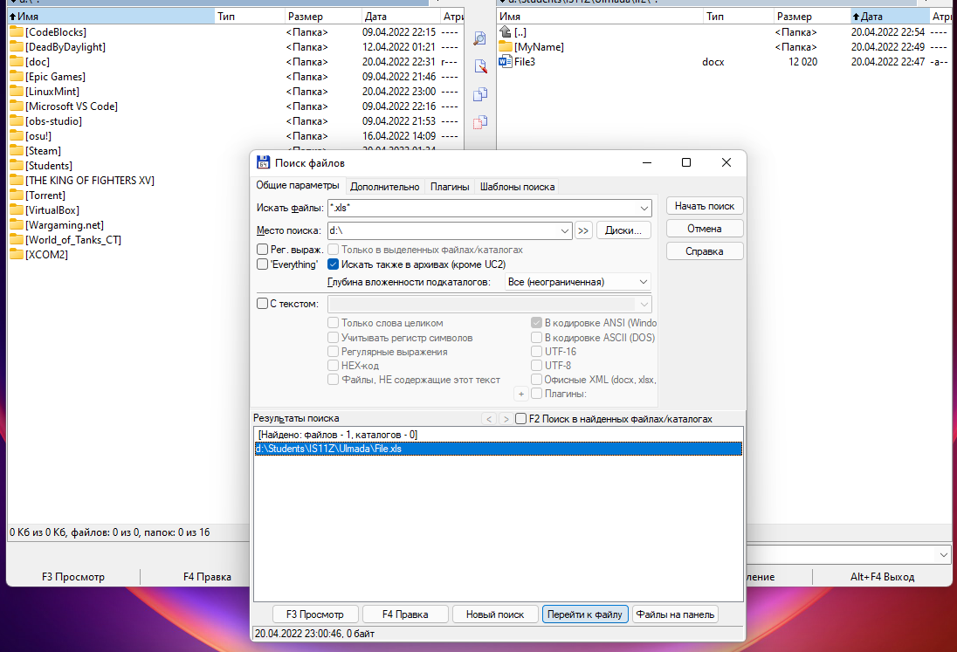
2. Отыщите файлы с расширением .doc, в которых содержится определенный текст (уточните текст у преподавателя), например, слово «Информационные технологии». Для этого укажите шаблон *. doc в области Искать файлы. Нажмите кнопку Диски и выберите [-d-]. Включите переключатель с текстом и введите слово. Проанализируйте результат поиска. В списке Результаты поиска выберите файл (желательно из своей папки) и откройте его. После просмотра закройте файл без сохранения.
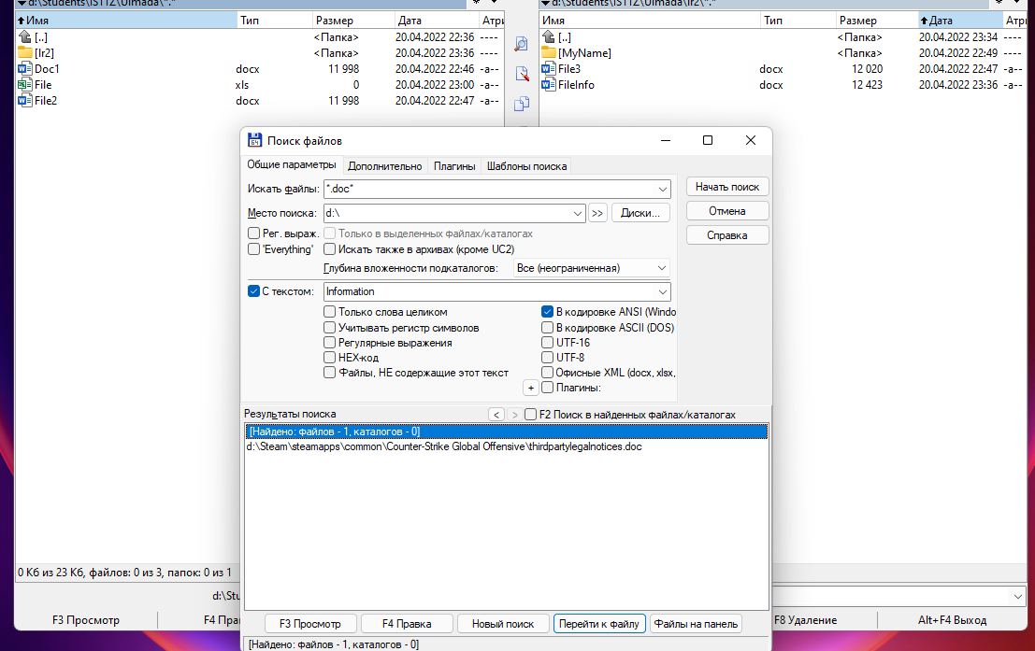
3. Найдите файлы на локальных дисках, созданные за последнюю неделю. Для этого в окне Поиск файлов перейдите на закладку Дополнительно, установите флажок Не старше чем и выберите нужный интервал времени.
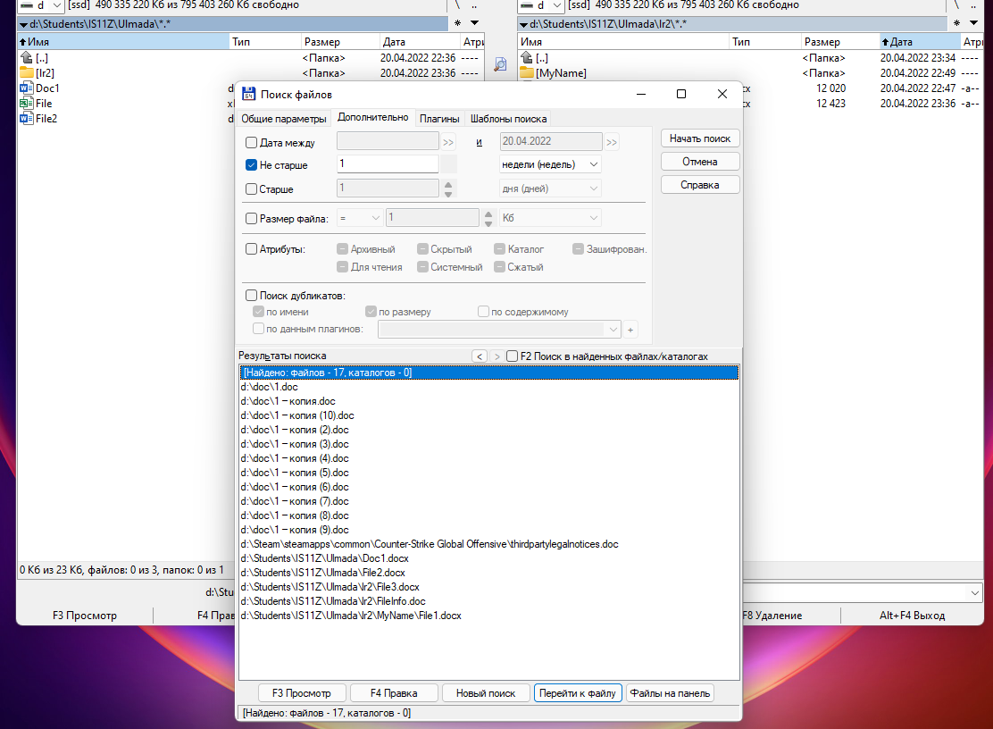
Задание 5. АРХИВАЦИЯ, РАЗАРХИВАЦИЯ ФАЙЛОВ В ТС

1. Скопируйте файл D:\Студенты\номер_группы\фамилия\Лаб1.doc в свою папку. Упакуйте файл Лаб1.doc из своей папки, выполнив команду Файл-Упаковать... (Можно нажать соответствующую кнопку на панели инструментов). Архив поместите в свою папку. В качестве архиватора выберите ZIP.
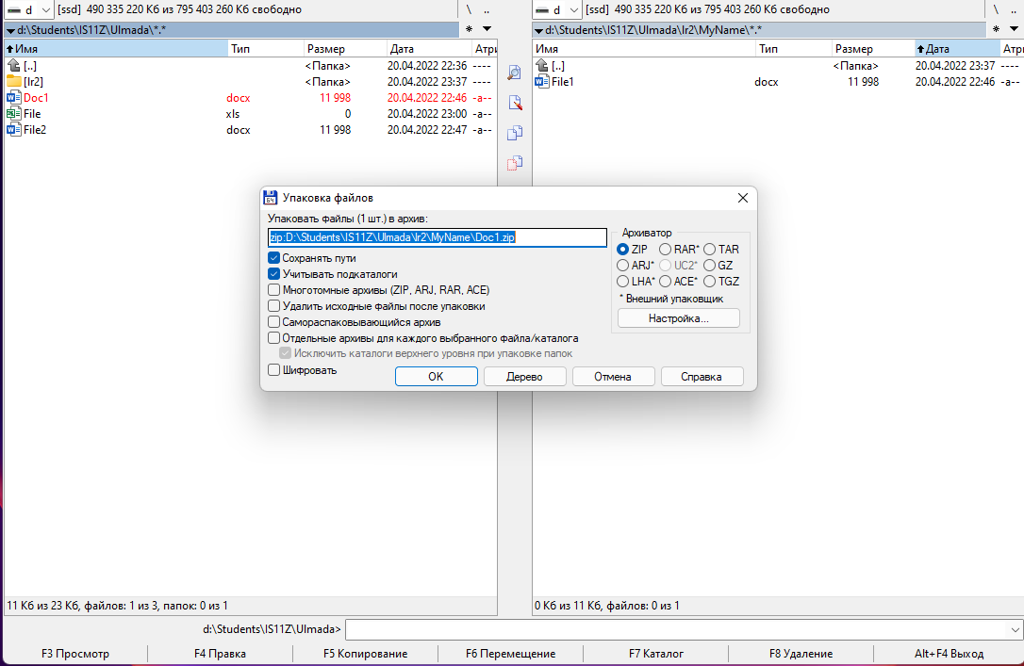
2. Загрузите упакованный файл Лаб1.doc, для чего войдите в архив, сделав двойной щелчок мышью на нем, а затем двойной щелчок на Лаб1.doc. В диалоговом окне Свойства архива нажмите кнопку Распаковать и выполнить. После этого загрузится файл Лаб1.doc. Просмотрите файл и закройте окно.
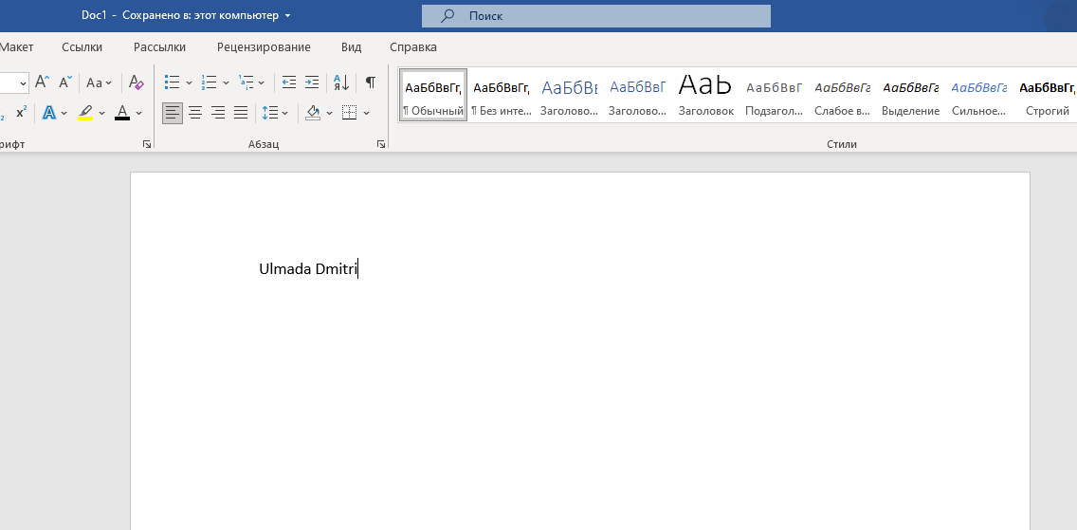
3. Распакуйте файл Лаб1.zip в каталог Фамилия:
3.1. Выделите файл Лаб1.zip.
3.2. Убедитесь, что на соседней панели активным является каталог Фамилия.
3.3. Выполните команду Файл - Распаковать..., и нажмите ОК.
3.4. Убедитесь, что файл распакован.
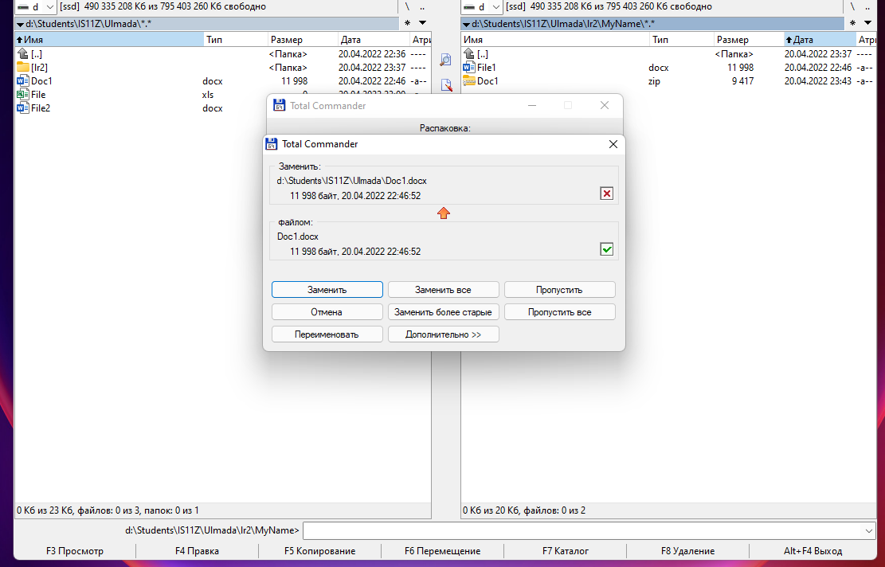
4. Добавьте в уже созданный архив Лаб1.zip еще один файл (из своей папки Файл3)
4.1. На одной из панелей перейдите в архив Лаб1.zip.
4.2. На соседней панели сделайте видимым Файл3.
4.3. Перетащите файл в архив. 4.4. В диалоговом окне Упаковка файлов нажмите ОК.
4.4. В диалоговом окне Упаковка файлов нажмите ОК.

Заключение:
- Файловый менеджер TC даёт возможность легко взаимодействовать с файлами и дисками
- Вся работа с файлами и дисками происходит в одном окне, что значительно упрощает работу
- Навигация происходит очень быстро и в несколько кликов

